Materialwende am Bau

Kerto LVL von Metsä Wood:
Maximale Rohstoffnutzung und zertifizierte Biodiversität für leistungsstarke Tragwerkslösungen

Wer künftig wirtschaftlich und ökologisch bauen will, braucht Holzwerkstoffe, die Ressourcen optimal nutzen und gleichzeitig einen verantwortungsvollen Umgang mit dem Wald sicherstellen. Kerto LVL von Metsä Wood verbindet technische Präzision mit maximaler Materialverwertung und konsequenter Rücksicht auf Biodiversität. Das Produkt steht für eine neue Generation des Holzbaus: leistungsstark, flexibel einsetzbar und transparent in Herkunft und Nachhaltigkeit. So schafft Kerto LVL die Basis für innovative Tragwerkslösungen, die zur nachhaltigen Nutzung der Wälder beitragen und die Baukultur von morgen verantwortungsbewusst gestalten.

Die Zukunft des Holzbaus entscheidet sich im Wald – und auf der Baustelle. Material und Natur müssen heute gemeinsam gedacht werden. Holz ist nicht mehr nur klimafreundliche Alternative, sondern Hightech-Ressource: Sie verlangt nach maximaler Effizienz, lückenloser Herkunft und Respekt für das Ökosystem Wald. Metsä Wood zeigt mit Kerto LVL, wie sich diese Ansprüche in der Praxis umsetzen lassen.

Effiziente Rohstoffnutzung und transparente Herkunft

Kerto LVL steht für eine neue Generation von Holzwerkstoffen, die den Rohstoff Holz konsequent ausnutzt. Bei der Herstellung wird der Fichtenstamm zunächst entrindet und dann in sehr dünne, etwa drei Millimeter starke Furniere „geschält“. Dieses Schälverfahren nutzt den gesamten Stammquerschnitt fast vollständig aus – auch krumme oder astige Bereiche können verarbeitet werden. Bei klassischen Massivholzplatten hingegen gehen große Teile des Stamms als Verschnitt verloren. 93 Prozent des eingesetzten Holzes der gesamten Metsä Group sind PEFC- oder FSC-zertifiziert, 84 Prozent stammen aus Finnland, überwiegend aus den Wäldern der mehr als 90.000 finnischen Forstbesitzer. Für jeden geernteten Baum werden vier neue gepflanzt. Totholz, Biotopbäume und sensible Flächen bleiben erhalten.

Mehrlagige Furnierstruktur für enge Toleranzen

Kerto LVL ist dabei technisch für unterschiedlichste Anforderungen ausgelegt. Es ist ein Bauteil, das von Metsä Wood in verschiedenen Dimensionen geliefert wird und von holzverarbeitenden Betrieben weiterverarbeitet wird. Zu den Anwendungsgebieten zählen unter anderem Dachbeplankungen, -schalungen oder konstruktive Dachplatten, Deckenscheiben, Rippen- und Kastendeckenelemente, Ständer für Wandelemente sowie Schwelle und Rähm. Bei allen Anwendungen punktet das Ausgangsmaterial Kerto LVL mit seinen vielfältigen Eigenschaften. Die Leistungsfähigkeit von Kerto LVL beruht auf seinem schichtweisen Aufbau aus verleimten Furnierlagen, deren Fasern überwiegend in Längsrichtung orientiert sind. Diese gezielte Ausrichtung, kombiniert mit einer industriell kontrollierten Verleimung, verleiht dem Material eine hohe und gleichmäßige Festigkeit bei gleichzeitig geringem Eigengewicht.

Die mehrlagige Furnierstruktur sorgt zudem für eine sehr hohe Maßhaltigkeit und Formstabilität. Quellen, Schwinden und Verdrehen werden im Vergleich zu massivem Holz deutlich reduziert, was insbesondere bei großformatigen Bauteilen und präzisen Anschlüssen von Vorteil ist. Dadurch eignet sich Kerto LVL ideal für vorgefertigte Elemente und industrielle Fertigungsprozesse. Ein weiterer wesentlicher Vorteil von Kerto LVL liegt im außergewöhnlichen Verhältnis von Festigkeit zu Gewicht. Dadurch sind besonders schlanke Querschnitte möglich, die große Spannweiten bei gleichzeitig reduziertem Materialeinsatz erlauben. Im direkten Vergleich zu stahlbewehrtem Beton zeigt sich das eindrucksvoll: Bei einer Kerto Ripa-Deckenkonstruktionen werden pro Quadratmeter lediglich rund 34 Kilogramm Material benötigt, während es bei Stahlbeton etwa 675 Kilogramm sind – eine Einsparung von über 90 Prozent.

Qualität, Wirtschaftlichkeit und Klimaschutz im Einklang

Ob als Ständer im Holzrahmenbau, als Sturz oder als Platte: Kerto LVL bringt Effizienz und Flexibilität auf die Baustelle. „Klimaschutz, Biodiversität und Wirtschaftlichkeit schließen sich nicht aus – sie bedingen einander. Kerto LVL zeigt, wie aus jedem Kubikmeter Holz mehr Bauwerk, mehr Nutzung und mehr bauliche Qualität herausgeholt werden kann. Das ist Holzbau, der nicht nur heute, sondern auch morgen überzeugt“, resümiert Moritz Burk, Kerto Offsite Manager bei Metsä Wood.

ca. 4.500 Zeichen

Bilder und Bildunterschriften
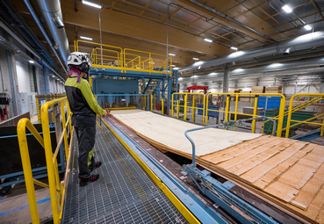

[26-01 Schälen]
Beim Schälen wird der gesamte Stamm zu dünnen Furnieren verarbeitet – so nutzt Kerto LVL den Rohstoff Holz besonders effizient und minimiert Verschnitt.
Foto: Metsä Wood

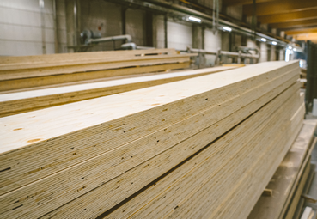
[26-01 Holzwerkstoff]
Aus millimeterdünnen Furnierlagen schichtweise verleimt entsteht ein hochleistungsfähiger Holzwerkstoff mit hoher Maßhaltigkeit, gleichmäßiger Festigkeit und geringem Eigengewicht.
Foto: Metsä Wood

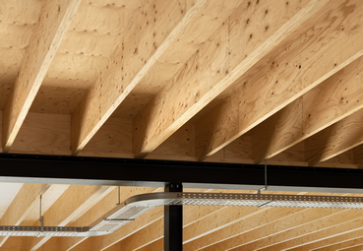
[26-01 Anwendungsgebiete]
Vielseitig einsetzbar im modernen Holzbau: Kerto LVL eignet sich für Anwendungsgebiete wie Dach- und Deckenelemente sowie Wandsysteme und ermöglicht präzise Konstruktionen mit engen Toleranzen.
Foto: Metsä Wood

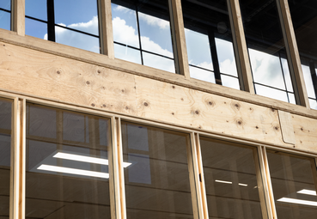
[26-01 Holzbau]
Vom Schälen des Fichtenstamms bis zur industriellen Fertigung: Aus dem effizienten Produktionsprozess entsteht mit Kerto LVL ein vielseitiger Holzwerkstoff, der qualitativen, ressourcenschonenden Holzbau ermöglicht.
Foto: Metsä Wood

Über Metsä Wood:
www.metsagroup.com/metsawood
Zu den Produkten von Metsä Wood, der Holzproduktsparte von Metsä Group, gehören Kerto® LVL, Sperrholz aus Birke und Fichte sowie veredeltes Schnittholz. Die aus nordischem Holz hergestellten Produkte speichern Kohlenstoff und spielen somit eine wichtige Rolle bei der Bekämpfung des Klimawandels. Das Unternehmen fördert eine Kultur der Vielfalt, Gleichberechtigung und Integration.
2024 erzielte Metsä Wood einen Umsatz in Höhe von 0,6 Milliarden Euro und beschäftigten circa 1.700 Mitarbeiterinnen und Mitarbeiter. Die Muttergesellschaft von Metsä Group, die Metsäliitto Cooperative, befindet sich im Besitz von mehr als 90.000 finnischen Forstbesitzern. Der Gesamtumsatz von Metsä Group betrug 5,7 Milliarden Euro.

Kontakt für Presserückfragen
Kommunikation2B
Mareike Wand-Quassowski
Telefon: 0231 / 330 49 323
m.quassowski@kommunikation2b.de
www.kommunikation2b.de

Bei Veröffentlichung von Bild- oder Textmaterial freuen wir uns über die Zusendung eines Belegexemplars.

